

 Liceo José Victorino Lastarria

Rancagua

“*Formando Técnicos para el mañana”*

Unidad Técnico-Pedagógica

Guía N° 1 de Física 2° Medio

**OA 12:** **No tratado.** “Explorar y describir el funcionamiento del oído y del ojo humano, considerando:> La recepción de ondas sonoras y luminosas.> El espectro sonoro y de la luz visible.> Sus capacidades, limitaciones y consecuencias sociales.> La tecnología correctiva (lentes y audífonos)”

**Objetivo de la clase**: Explorar y describir el funcionamiento del oído, considerando: la recepción de ondas sonoras, el espectro sonoro, sus capacidades, limitaciones y consecuencias sociales.

**Actividad:** Lee atentamente la guía subrayando los aspectos que consideres más importantes y al final de ella responde las preguntas propuestas y envíe a correo de profesora:

[rossy_san@hotmail.com](mailto:rossy_san@hotmail.com)

**Fecha:** Semana del 16 al 20 marzo de 2020

**¿Qué es el sonido?**

Para que un sonido se produzca debe ocurrir una vibración, ya que, es una onda. Por ejemplo, la voz se emite cuando las cuerdas vocales, que son pliegues musculares que se encuentran en la laringe, vibran al pasar aire entre ella, y lo mismo ocurre con el sonido que emite una guitarra. Una característica del sonido es que necesita de un medio para poder propagarse, como un sólido, un líquido o un gas, además se distinguen propiedades como el tono, que depende de la frecuencia de la vibración, y que permite diferenciar sonidos graves, cuando la frecuencia es baja, y sonidos agudos, cuando la frecuencia es alta; y la intensidad sonora, que depende de la amplitud de la oscilación y se relaciona con la cantidad de energía que transporta la onda sonora, a partir de esto, es que se pueden diferenciar sonidos fuertes y débiles.

**¿Cómo está organizado el oído humano?**

Así como la organización que tiene el ojo permite captar y dirigir la energía electromagnética hasta los receptores que son capaces de transformarla en impulsos nerviosos que son interpretados en el cerebro, la organización del oído permite captar y dirigir la energía del sonido, transformándola en movimiento y, en impulsos nerviosos que son percibidos por el cerebro.

El oído se divide en oído externo, medio e interno

- El oído externo capta y dirige el sonido. Está formado por el pabellón auditivo, que es una estructura cartilaginosa que capta el sonido y lo dirige hacia el interior del oído; y el conducto auditivo, que es el encargado de conducir las ondas sonoras hacia el tímpano.

- En el oído medio transforma la energía en movimiento. Se encuentran el tímpano, que es una membrana que vibra al recibir las ondas sonoras y las transmite a la cadena de huesos; la cadena de huesos, que está formada por el martillo, el yunque y el estribo, que son los encargados de amplificar la onda mecánica y dirigirla hacia la ventana oval; y la trompa de Eustaquio, que es un conducto que comunica la faringe con el oído medio, que iguala la presión entre ambos lados del tímpano.

- El oído interno contienen a los receptores que producen los impulsos nerviosos, además de receptores que detectan cambios en la posición corporal. Lo componen, los canales semicirculares, que son estructuras relacionadas con la percepción de la posición del cuerpo; el caracol o cóclea, que es un conducto enrollado que contiene las células receptoras de la audición; y el nervio auditivo, que envía los impulsos nerviosos al cerebro.

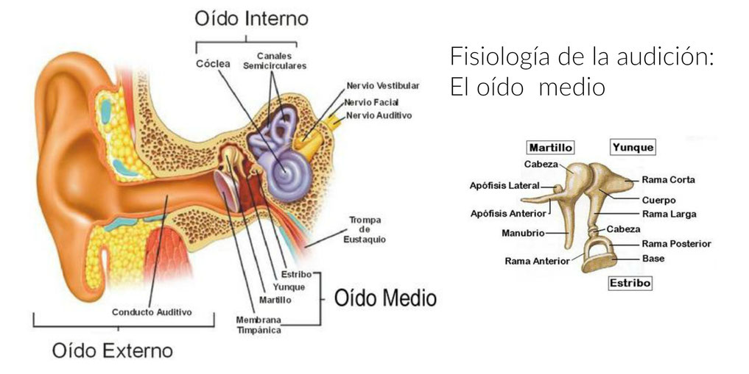

**¿Cómo es posible escuchar?**

Al hacer vibrar un objeto, las ondas mecánicas que se producen viajan por el medio hasta entrar al pabellón auditivo de cada oído, avanzando a través de este canal y golpeando el tímpano para hacerlo vibrar también. Luego, en el oído medio, la vibración es transmitida desde el tímpano a la cadena de huesos, lo que la amplificará y la transmitirá a la ventana oval. En el oído interno, cuando se hace vibrar la membrana de la ventana oval, se mueve el líquido contenido en el caracol y desplaza las membranas internas, las que estimulan a los cilios del órgano de Corti, encargado de transformar los estímulos en impulsos nerviosos, que posteriormente, son enviados por los nervios auditivos, que salen de cada oído, a la corteza temporal del cerebro.

En el interior del caracol se diferencian tres rampas que están separadas por membranas, y cada uno de ellas posee líquido en su interior. Sobre la membrana basilar se encuentra el órgano de Corti, que es un receptor del oído, forado por un grupo de más de veinte mil células ciliadas. Sobre ella se encuentra la membrana tectoria.

Cuando una vibración se produce y llega al oído interno, la perilinfa, que es el nombre del líquido presente en las rampas del caracol, se mueve, por lo que sube la membrana basilar, y las células ciliadas chocan con la membrana tectorial, lo que las despolariza y genera los impulsos nerviosos que viajan hasta el cerebro por el nervio auditivo. Las células ciliadas que están ubicadas en la parte más angosta de la membrana basilar son estimuladas por vibraciones de alta frecuencia, por lo que se perciben como sonidos agudos, y en la parte más gruesa de la membrana basilar, las células responden a vibraciones de baja frecuencia, que se perciben como sonidos graves.

**¿Qué relación hay entre el oído y el equilibrio de un organismo?**

Además, de ser una estructura importante para captar y distinguir las ondas mecánicas, en el oído interno, se encuentra el aparato vestibular, donde radica el sentido del equilibrio. Las estructuras que forman este aparato son tres canales semicirculares y el vestíbulo. Los canales están llenos de endolinfa y se extienden desde el vestíbulo, y en su interior hay terminaciones nerviosas que detectan cualquier perturbación en el estado de reposo del líquido, por lo que registran el movimiento de la cabeza, y envían mensajes a través del nervio vestibular al cerebelo, que mantiene así un control constante de la posición del cuerpo.

**¿Qué enfermedades puede presentar el oído?**

Producto del envejecimiento o a partir de daños, trauma, infecciones o exponerse a intensidades de sonido demasiado alto, cualquier estructura del oído puede verse afectada, provocando una disminución de la audición o hipoacusia e incluso la pérdida de percepción de los sonidos o sordera.,

La presbiacusia, se relacionada con la pérdida de células receptoras de altas frecuencias, lo que hace difícil reconocer sonidos agudos, debido al envejecimiento.

La tinnitus se relaciona con escuchar ruidos en los oídos cuando no hay una fuente externa de sonido, que pueden ser suaves o fuertes y pueden sonar como un silbido o como un zumbido.

La otitis externa o también denominada oído de nadador, es una inflamación dolorosa del canal auditivo, causada por una infección por bacterias u hongos, que proliferan producto de la humedad. No es una enfermedad grave, sin embargo, cuando hay complicaciones, es posible observar pus en el oído afectado y estrechamiento del conducto auditivo externo. En los casos severos, incluso se puede llegar a la sordera.

La otitis media es la inflamación del oído medio a causa de bacterias y virus que ascienden por la trompa de Eustaquio. Es muy común que la padezcan niños que sufren afecciones respiratorias de las vías superiores. Puede llevar a déficit auditivo a mediano y largo plazo.

El vértigo corresponde a una sensación de movimiento que se describe como mareo. De esta manera se tienen la sensación de un constante giro. Esto se debe a problemas en el oído interno, como traumas o lesiones.

**Guía de Trabajo**

**I. Indique la alternativa correcta en cada caso:**

1. Corresponde al órgano encargado de comunicar la faringe y el oído medio, además de mantener la presión a ambos lados del tímpano. Esta definición habla:

1. Del caracol
2. Del estribo
3. Del conducto auditivo
4. De la Trompa de Eustaquio
5. De los canales vestibulares

2. Enfermedad que genera que quién la padezca escuche ruidos cuando no hay una fuente sonora, que pueden ser silbidos o zumbidos:

1. Otitis
2. Tinnitus
3. Sordera
4. Presbiacusia
5. Vértigo

3. En la cadena de huesillos, se encuentran:

I. Martillo

II. Yunque

III. Cóclea

1. Solo I
2. Solo II
3. I y II
4. I y III
5. I, II y III

4. La estructura encargada de transformar las vibraciones en impulsos nerviosos es:

1. El tímpano
2. El órgano de Corti
3. La Trompa de Eustaquio
4. El caracol
5. La endolinfa

5. Estructura que se encuentra en la extensión del canal auditivo, denominada oído externo:

1. Cóclea
2. Martillo
3. Pabellón auditivo
4. Aparato vestibular
5. Órgano de Corti

**II.- Indique si las siguientes aseveraciones son verdaderas o falsas:**

1.- El sonido no requiere de un medio para propagarse. ..................

2.- La cóclea se encuentra en el oído interno y es quién capta las vibraciones. ..................

3.- Las células ciliadas de la parte más angosta son aquellas que captan los sonidos agudos.. ..................

4.- La otitis es una inflamación que solo afecta a la parte externa del oído. ...................

5.- Las células receptoras del sonido se denominan células ciliadas.. ..................

6.- El canal de huesecillos amplifica la onda mecánica que llega al oído para que llegue a la ventana oval. . ..................

7.- Para escuchar nuestra voz se debe generar una vibración en las cuerdas vocales. . ..................

8. El órgano de Corti regula el equilibrio del cuerpo. ...................

